CSAR仿真流程设计方案

# 方案输入

## 界面及输入数据

### 任务想定界面

任务想定界面用来输入战场搜救任务中遇险人员相关位置和能力的数据。具体包括输入遇险人数、剩余生命、躲避敌方的能力以及最大移动速度等。前期暂时固定遇险人员的位置，后期补充编辑各人员位置的功能。输入完毕后可以选择预览任务，即观察遇险人员的位置分布。

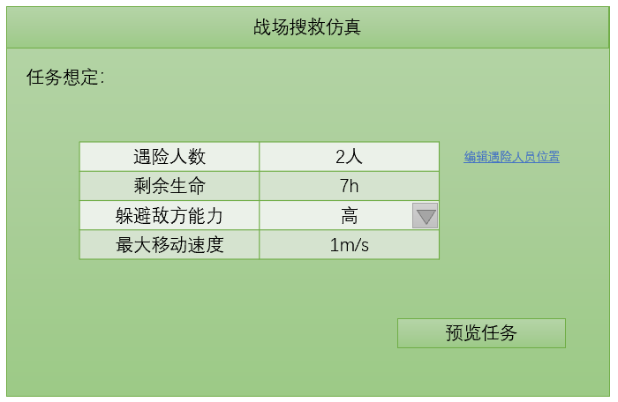

遇险人员会根据设定的最大移动速度与躲避敌方的能力远离敌方进行运动。人员被敌方探测的概率与距敌方的距离呈负相关，与躲避敌方的能力呈负相关，与移动速度呈正相关。

### 敌方想定界面

敌方想定界面用来输入对敌方力量的设置，具体参数包括火力点数量、对空导弹射程、对空导弹飞行马赫数、对空导弹最大过载、探测范围半径等。前期暂时固定不同火力点数量下的位置布置，后期补充编辑火力点布置的功能。最后可以预览任务，观察敌方和待救目标在战场环境中的分布。

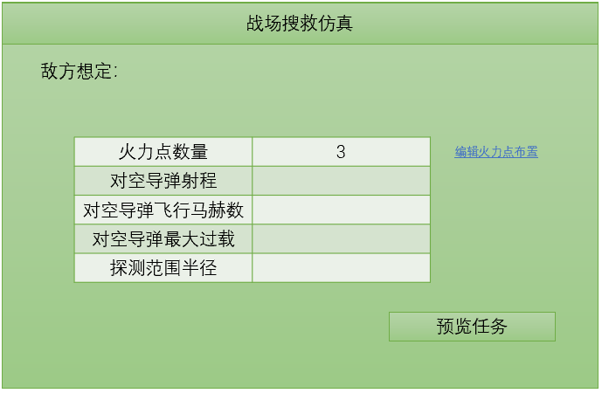

与敌方打击相关的数学模型在后文中讨论。

### 出动选择界面

出动选择界面用来对搜救力量进行选择。搜救力量分为三个类型：引导掩护飞机、搜救飞机、预警机。可选的引导掩护飞机包含A-10攻击机、AC-130攻击机以及SU-25强击机；可选的搜救飞机包含MH-53直升机、MH-60直升机以及S-76C直升机；可选的预警机包含EC-130以及空警-2000。

前期各机型只能添加一架次，后期补充添加同类型的多架次飞机，并考虑它们之间的协同模型。引导掩护机以及搜救飞机的数学模型在后文讨论，预警机模型在后期补充。不同机型之间的协同模型也在后文讨论。

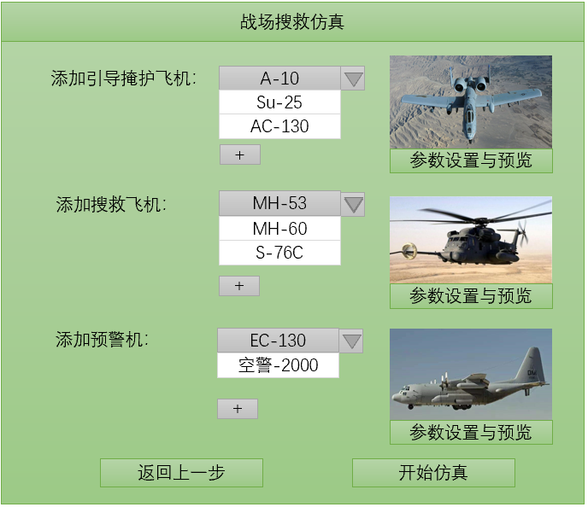

### 装备参数设置与预览界面

装备参数设置与预览界面实现对引导掩护飞机、搜救飞机能力模型参数的设置与预览。

引导掩护飞机需输入（有些参数不可修改）其最大巡航速度、最小巡航速度、最小转弯半径、载员能力、燃油重量、耗油率、飞行高度、扫掠宽度、空重等。其携带的武器包含航炮、火箭弹、航弹、对地导弹四大类，他们的参数包含载弹量、单位毁伤能力、单位毁伤面积、最大射程以及最小转弯半径（并非所有武器装备都包含上述全部参数）。

前期固定引导掩护飞机基地位置，后续提供编辑基地位置的功能。

引导掩护飞机的数学模型在后文进行讨论。

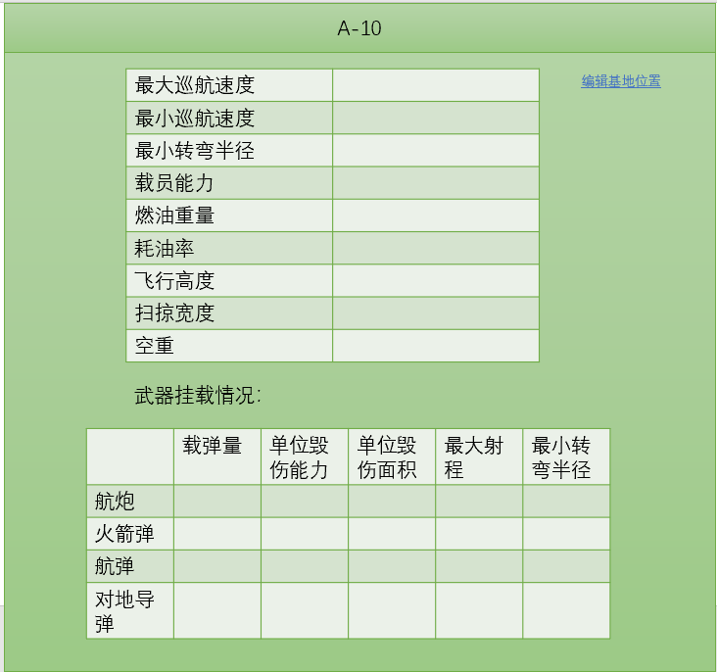

搜救飞机需输入（有些参数不可修改）其巡航速度、载员人数、飞行高度、最大航程、空重、燃油重量、携带武器以及武器数量。

前期搜救飞机基地位置，后续提供编辑基地位置的功能。

搜救飞机的数学模型在后文进行讨论。

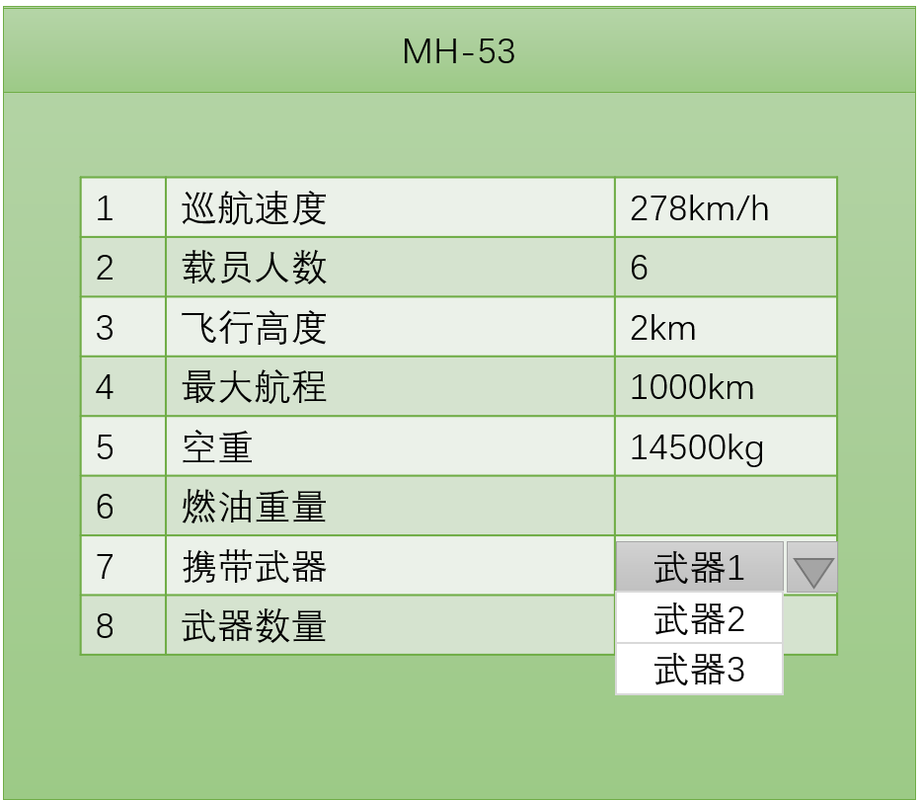

## 方法设计

### UI界面的更新与监听

创建各类鼠标点击事件，将所选信息数据保存为全局变量，供以仿真类进行调取。

### 出动装备实时预览

展示所选装备类型的动态模型。在UI层设置动态贴图，实时渲染真实航空装备的动态模型。

### UI界面的弹出与跳转

搭建UI界面的堆栈类型，完成其弹出与跳转逻辑。

## 类设计

### 界面类

UI界面的堆栈数据结构。

### 遇险人员类

包含遇险人员行动与逃避模型的行为类。

### 能力模型类

包含引导掩护飞机、搜救飞机、敌方的能力模型，在后文进行详细讨论。

# 流程仿真

## 场景设计

### 场景概况

已知初始位置的搜索救助阶段。

### 场景要素

|  |  |  |
| --- | --- | --- |
| 要素 | 数量 | 任务 |
| 救援飞机 | 1 | 搭载搜救特遣队，接受待救援人员位置信息后进行降落救助；接受敌方地面火力点位置后进行迂回；在成功救助待救援人员后撤离 |
| 引导掩护飞机 | 1 | 救援场景目标搜索，并在发现待救援人员位置后进行通报；在救助过程中对敌方地面火力进行压制打击 |
| 预警机 | 1 | 通信中介：若攻击机发现待救援目标位置，将位置信息通报救援直升机；若攻击机发现敌方地面火力点位置以及移动方向，将信息通报救援直升机 |
| 遇险人员 | 1~3 | 规避敌方地面火力点 |
| 敌方地面火力 | X | 对攻击范围内的救援直升机进行攻击；对攻击范围内的搜救特遣队进行攻击；对攻击范围内的待救援人员进行攻击；向探测范围内的待救援人员移动； |

### 场景设计

场景以预计待救援人员位置为中心，Unity 引擎中设置为 2mx2m 的矩形区域，对应现实情境下 32kmx32km 的区域。

### 场景展示

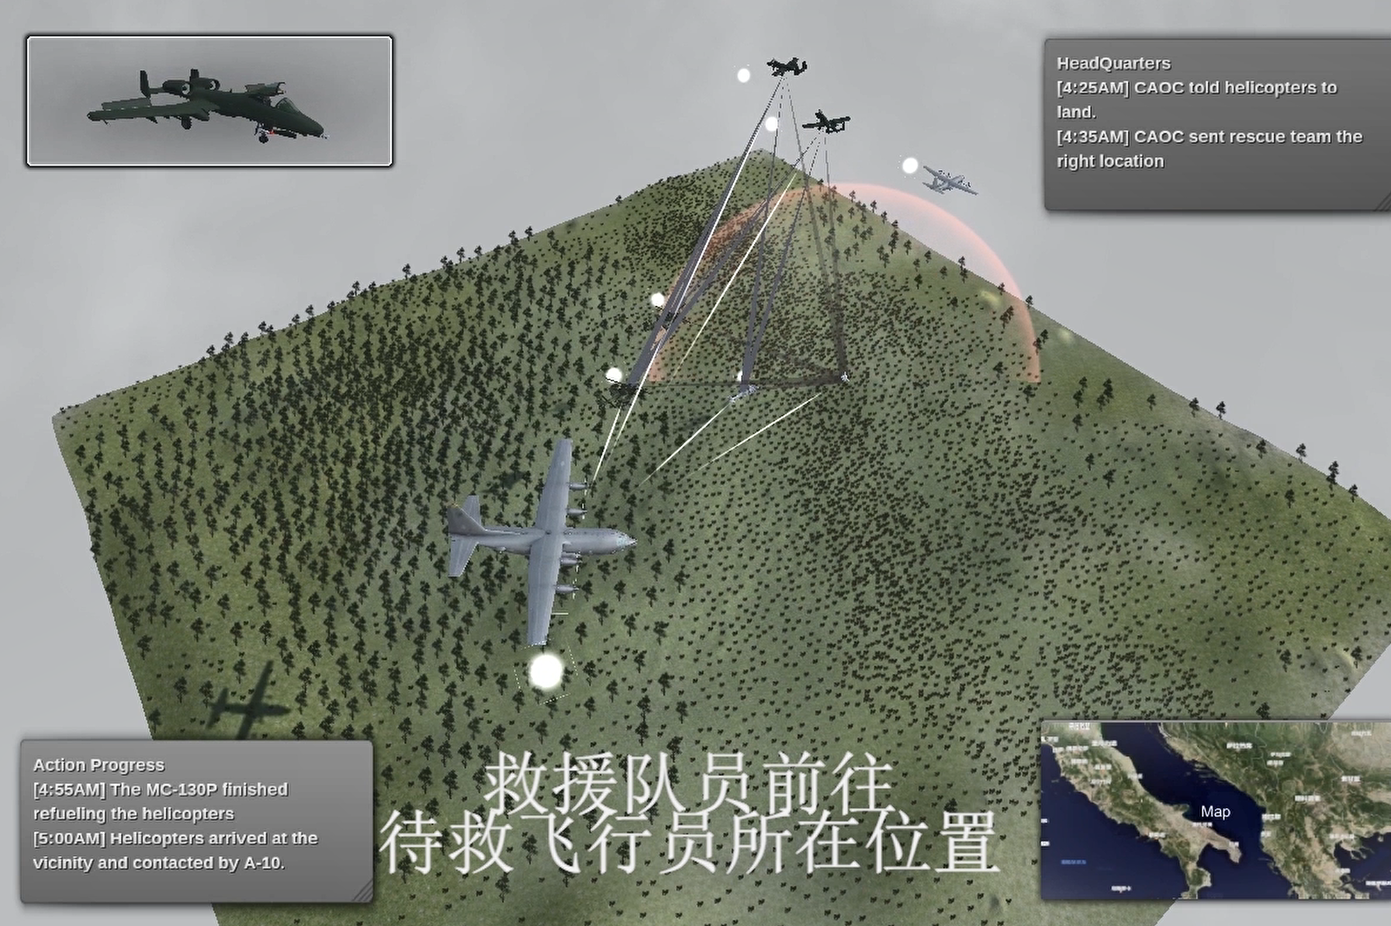

## 引导掩护飞机能力模型

### 飞行性能数据

大体包含最小转弯半径，油耗，总油量，装备组合，特定高度下的最大巡航速度，最小巡航速度等，具体数据见上文。

备注：三维场景，二维仿真，暂时不考虑攻击机在Z轴方向上的运动。

### 武器性能数据

1. 航炮

载弹量，射速，单位毁伤能力（航速的函数）。

1. 火箭弹

载弹量、射速、单位毁伤能力、单位毁伤面积。

1. 航弹

载弹量、单位毁伤能力、单位毁伤面积。

1. 对地导弹

载弹量、单位毁伤能力、单位毁伤面积、最大射程、最小转弯半径。

### 飞机行为逻辑

1. 搜索

* 抵达预定救援位置之后进入搜索状态；
* 进入搜索状态后以特定搜索方式进行搜索；
* 扫掠宽度内出现视觉坐标或接收到通讯信息则判定为搜索成功，并向预警机发送待救援人员位置信息；
* 发送待救援人员位置信息后进入掩护状态。

1. 掩护

* 以待救援人员位置为中心，以特定线路进行盘旋飞行，对敌方地面火力进行探测；
* 对出现在探测范围内出现的敌方地面火力点进行打击，在打击完成后重新以待救援人员位置为中心，以特定线路进行盘旋飞行，对敌方地面火力进行探测；
* 若在盘旋状态接收到其他单位发送的攻击警告，则前往进行打击；
* 若在打击中接收到其他单位发送的攻击警告，则根据优先度进行判断，选择向往打击或继续攻击目前目标（优先度：待救援人员攻击警告>救援直升机攻击警告>探测到的攻击警告）

1. 护航

* 若救援直升机完成对待救援人员的救助，则进入护航状态；
* 进入护航状态后以特定线路对救援直升机进行伴飞，并对地面火力进行探测；对出现在探测范围内出现的敌方地面火力点进行打击，在打击完成后重新进行伴飞，对敌方地面火力进行探测；
* 若在打击中接收到其他单位发送的攻击警告，则根据优先度进行判断，选择向往打击或继续攻击目前目标（优先度：救援直升机攻击警告>探测到的攻击警告）。

1. 救援单位交互

* 攻击机与攻击机（一期不考虑协同，二期考虑协同）
* 攻击机与直升机：接收直升机攻击警告
* 攻击机与预警机：接受预警机中继信息

## 搜救飞机能力模型

### 性能数据

事件发生地点、飞机起飞地点、飞机自重、燃油质量、巡航速度、武器型号、武器数量、命中范围概率（型号自带属性）、毁伤范围概率（型号自带属性）。具体数据见上文。

### 行为模型

1. 从起飞开始仿真

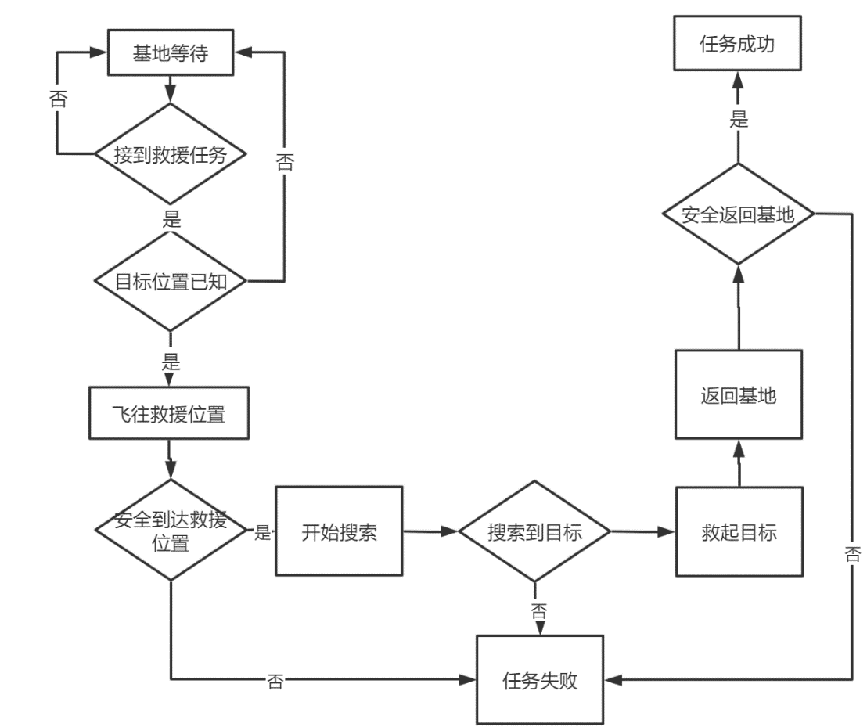

1. 从到达目标位置附近开始仿真

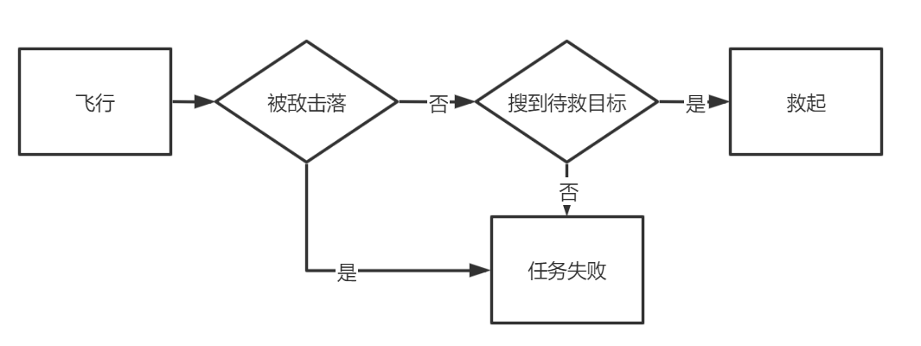

### 油耗模型

1. 模型公式

飞机实际油耗量（公斤）=公斤推力×耗油率×飞行小时

公斤推力=飞机自重×12%~15%

战斗机耗油率为每小时每公斤推力0.7~1.5公斤。

1. 奔袭阶段油耗计算

输入任务发生的地点（离基地的方向、距离），选择直升机机型（MH-53），获取直升机巡航速度，即可计算出直升机奔袭阶段耗时t1。获取飞机自重M1，利用上述公式即可计算耗油m1。

则奔袭阶段耗油m1=M1×0.14×1×t1。 （1）

1. 返回阶段油耗计算

直升机到达救援现场时自重为（M1-m1）.输入待救人数n，输入返回阶段耗时t2，假定每个人员体重和随身设备重量之和为70kg，则直升机救起飞行员后，自重增加70×n(kg)。

此时新自重M2=M1-m1+70×n。 （2）

返回阶段耗油为m2=M2×0.14×1×t2。 （3）

### 武器模型

在直升机飞行过程中，与敌方力量距离小于可发现地面目标距离时，直升机即发现敌方力量，随机对敌进行打击。

以目标为圆心R1为半径的范围为90%武器命中范围（R1=2×圆概率偏差），即武器毁伤范围圆心落点处。不同种类和型号的武器有不同R1、R2值。

武器数量有限，武器全部发射完毕对敌方即丧失打击能力。

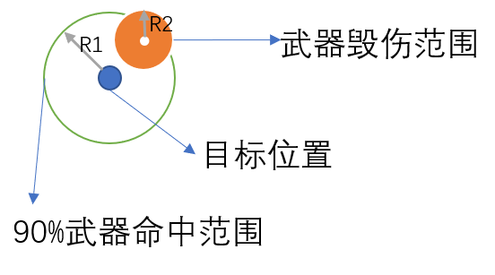

### 搜救模型

当直升机与待救人员距离小于某个值，认为直升机搜到待救人员。如果救援过程中直升机没有被打击，则搜到就能救起。

## 敌方打击模型

### 仿真输入

敌方火力点数量，敌方火力点布置（一期绑定场景写死，二期可定义设置），敌方各火力点装备情况（一期绑定场景写死，二期可定义设置），敌方探测范围半径（模型参数，界面可不体现），敌方探测概率（模型参数，界面可不体现），武器命中概率（模型参数，界面可不体现）。详细输入见上文。

### 生成模型

考虑到待救援人员的主动规避，敌方火力点应出现在场景中心一定距离之外的地点，半径为定值。

### 分布模型

确定出现中心后，随机出现40~60个单位，按面积等概率分布与矩形中，矩形长边中线指向场景中心。

### 运动模型

1. 敌方火力以特定速度向场景中心运动；
2. 若探测范围你出现救援直升机，则以救援直升机位置为目标运动；
3. 若探测范围内出现待救援人员，则以待救援人员所处方位为目标运动；
4. 若受到攻击机打击损伤，则运动停止。

### 探测模型

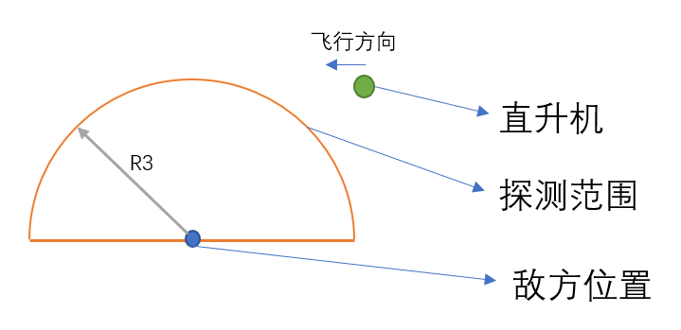

敌方探测范围半径为R3，飞机经过此范围则有一定概率被探测，此概率即为探测概率。

### 攻击模型

1. 飞机被探测到以后，敌方即发动地对空武力攻击，每枚武器都有一定命中概率击中直升机。敌方有一定的武器数量，全部武器都发射完毕后，该次仿真过程中，敌方对我方就不再有打击能力。
2. 人员被探测到以后，敌方即发动攻击，每枚武器都有一定命中概率击中人员。敌方有一定的武器数量，全部武器都发射完毕后，该次仿真过程中，敌方对我方就不再有打击能力。

# 仿真评估输出

## 输出界面

### 仿真结束

救援过程结束后，会弹出最终结果显示页面：任务成功or任务失败。

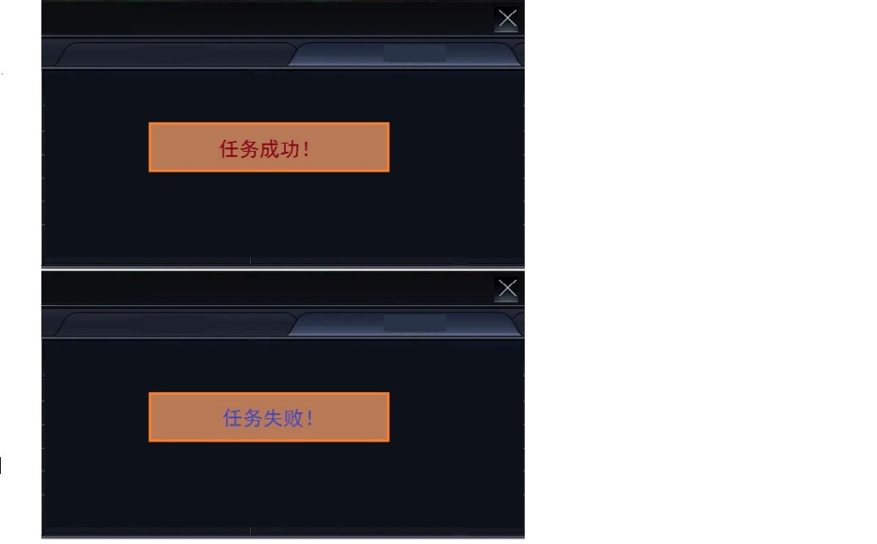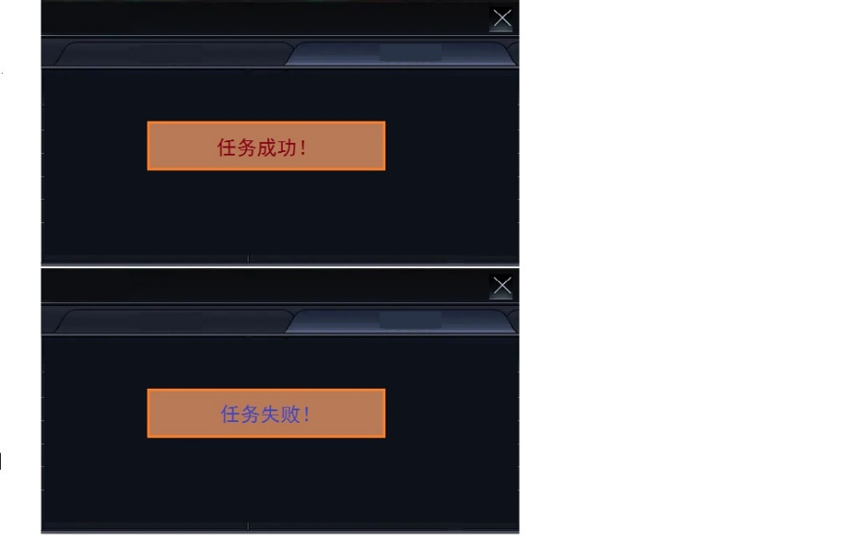

说明：

1. 当救援直升机在前往搜索区域过程中被击毁，则任务失败；
2. 当救援直升机在搜索区域搜索，单未发现待救目标而返回，则任务失败；
3. 当从发出遇险告警到待救人员被发现的时间大于待救目标存活时间t0（如7h），则任务失败；
4. 当救援直升机带着待救目标返回途中被击毁，则任务失败。

### 评价指标界面

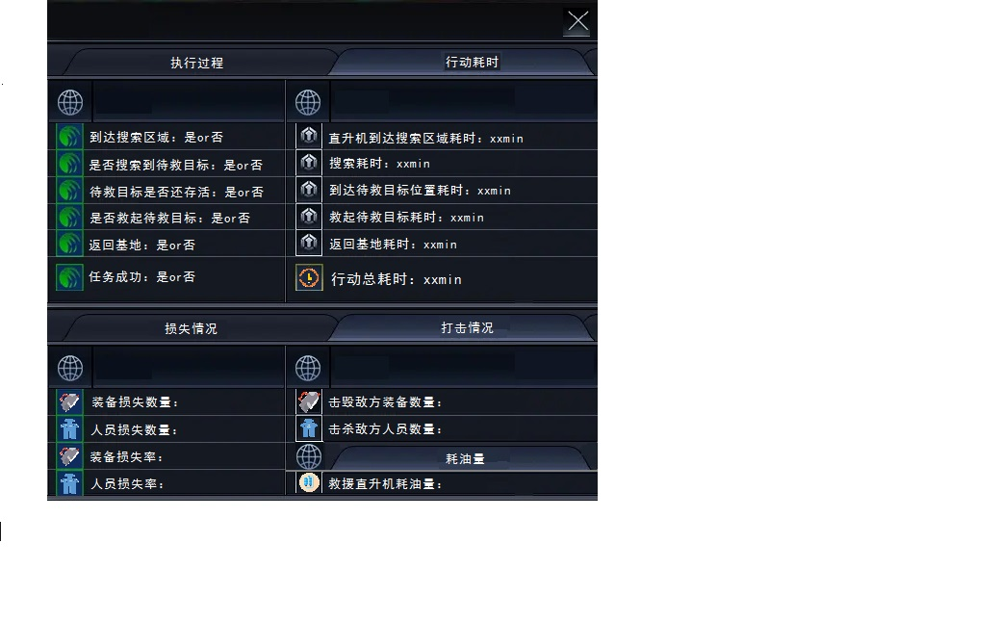

说明：

结果显示页面出现后，会接着弹出各指标模块，点击每一模块，模块名称处颜色会变化，同时会出现相应的子指标列表。

## 评价指标

### 执行过程

在搜救过程中，攻击机和救援直升机的主要动作会被记录，如：

* 救援直升机是否到达搜索区域，即前往过程中是否遇到敌方袭击
* 救援直升机是否搜索到待救目标（以直升机与待救目标的距离小于某一预设值判定为搜到）
* 待救目标是否还存活
* 是否救起待救目标，即救援过程中是否遇到敌方袭击
* 是否成功返回基地，即返回过程中有无遇到敌方袭击

### 行动耗时

行动耗时主要记录几个主要阶段的耗时，以判定总耗时是否超过待救目标的生命存续时间，包括：

* 直升机到达搜索区域耗时t1：即救援直升机从基地起飞到到达搜索区域的时间
* 搜索耗时t2：即救援直升机以某一种搜索方式（方形扩展或扇形等）进行搜索的时间
* 到达待救目标位置耗时t3：即直升机从发现待救目标到到达待救目标的时间；
* 救起待救目标耗时t4：即将待救人员带上直升机的时间，主要取决于待救目标的状态及敌方威胁
* 返回基地耗时t5：即救援直升机飞回基地的时间

t总=t1+t2+t3+t4+t5

当t总>t0

或t1+t2+t3+t4>t0

或t1+t2+t3>t0

或t1+t2>t0

或t1>t0

均认为任务失败！

### 损失情况

损失情况主要反映整个救援过程所付出的代价，以为决策者改变决策提供参考。

* 装备损失数量：主要为飞行器损失及重要装备损失
* 人员损失数量：主要为救援过程中的机组人员及专业救治人员
* 装备损失率：损失的装备数与总装备数的比值
* 人员损失率：损失的人员数与总人员数的比值

### 打击情况

打击情况主要反应攻击机对地方的压制能力，间接反应了搜救队伍的救援能力

* 击毁敌方装备数量：摧毁的敌方主要平台和重要装备数
* 击杀敌方人员数量：杀伤的敌方人员的数量

由于考虑到情报的准确性，不能完全事先确定敌方的总装备数和人员数量，因此不考虑装备摧毁率和人员伤死率。

### 耗油量

主要对救援直升机的耗油量进行评价，主要包括前往阶段、奔袭阶段和返回阶段的耗油量，从而为加油次数、加油时机、路线规划提供参考。